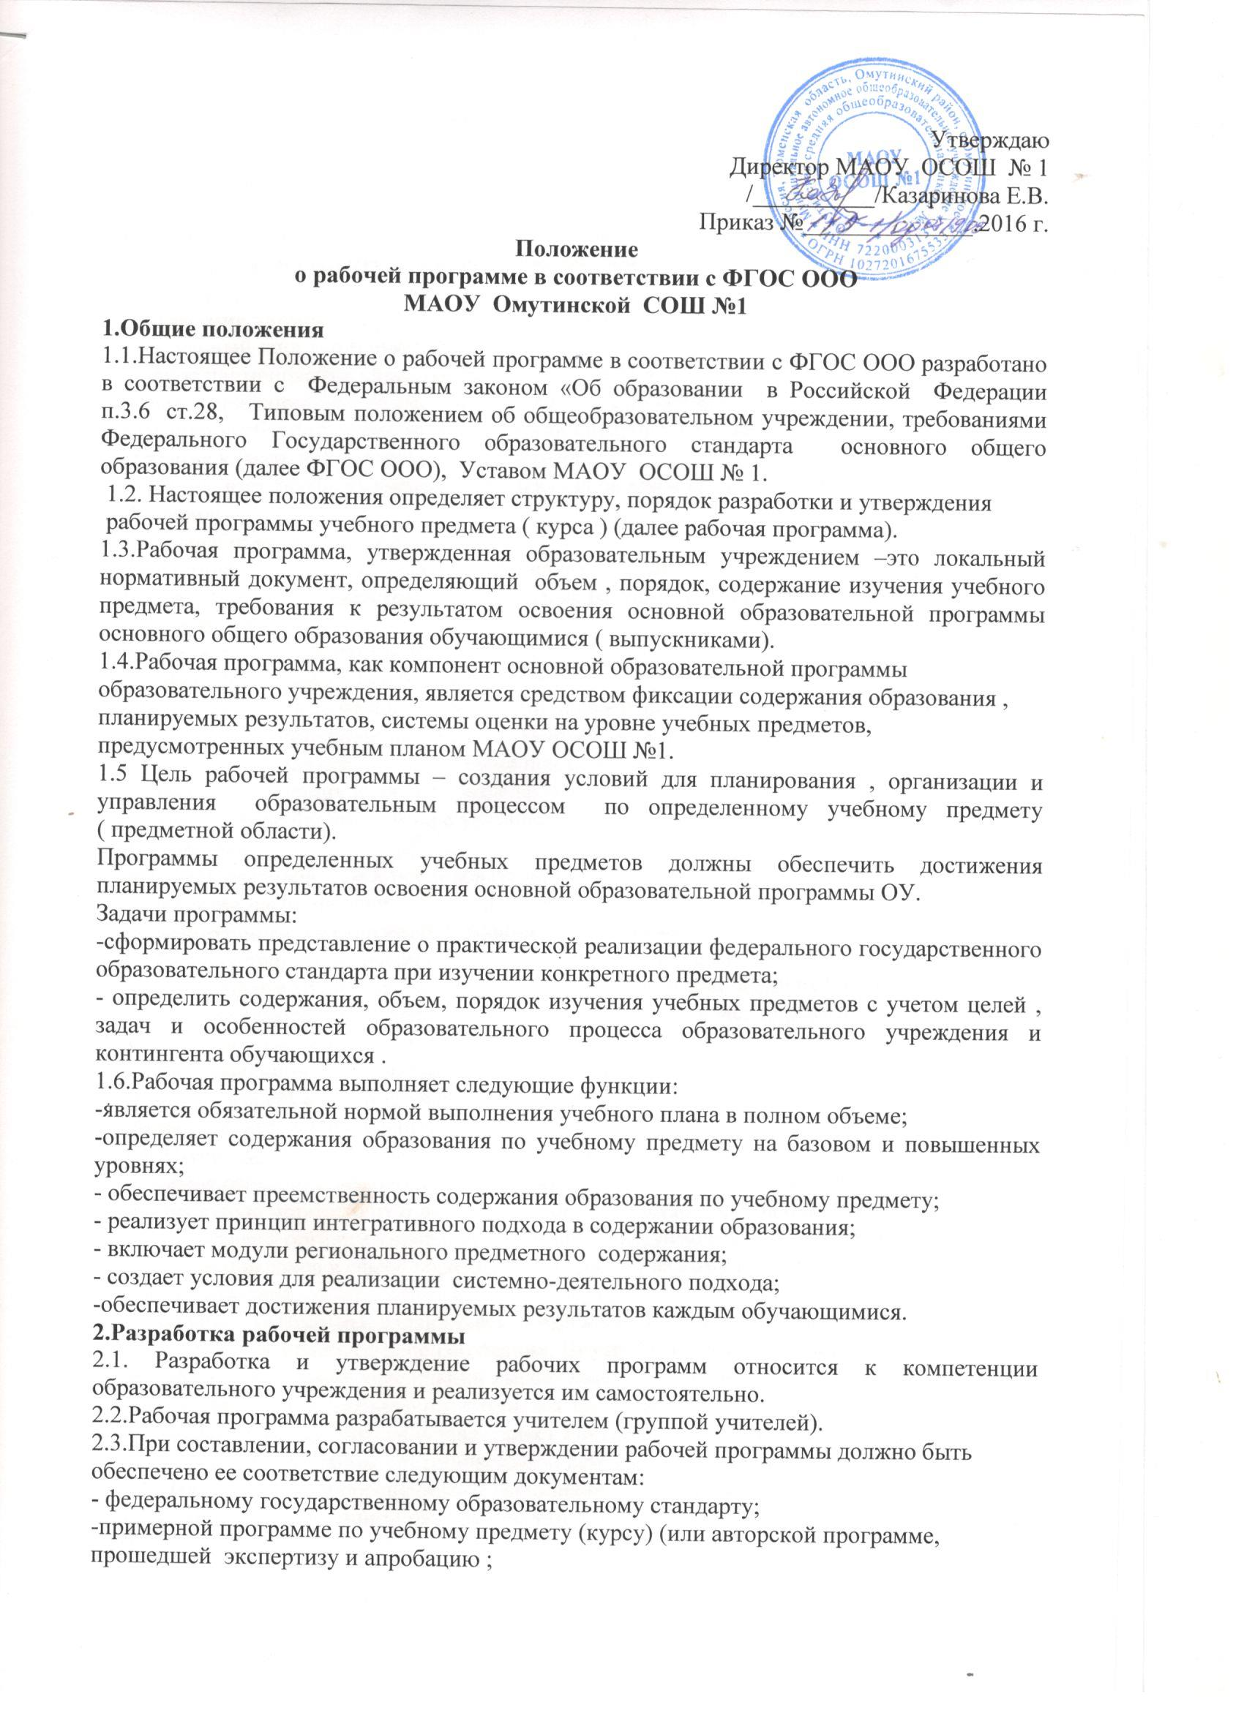

-основной образовательной программе школы;
-учебно-методическому комплекту (учебникам)
2.4.Рабочая программа является обязательным документом для административного
контроля полного освоения содержания учебного предмета обучающимися и достижения
ими планируемых результатов на базовом и повышенных уровнях.
3.Оформление и структура рабочей программы
3.1.Структура рабочей программы :
Содержание элементов рабочей программы ООО
1. Титульный лист (Приложение 1)
- полное наименование образовательного учреждения;
-гриф утверждения программы директором ОУ с указанием номера приказа и даты;
-названия учебного предмета, для изучении которого написана программа;
-указания класса, где реализуется программа;
-фамилия, имя, отчество учителя, составителя рабочей программы, квалификационная категория;
-год разработки программы
2. Планируемые результаты освоения учебного предмета, курса
-личностные, метапредметные и предметные результаты освоения конкретного учебного предмета, курса.
3.Содержание учебного предмета(курса)
-перечень и название раздела и тем курса ;
-краткое содержание учебной темы (основные изучаемые вопросы, практические, лабораторные , контрольные работы , творческие и практические задания , экскурсии и другие формы занятий , используемые при обучении; требования к знаниям и умениям обучающихся к концу изучения раздела;
4. Тематическое планирование с указанием количества часов, отводимых на изучение каждой темы;
-перечень разделов, тем и последовательность их изучения;
-количество часов на изучения каждого раздела и каждой темы;
4.Рассмотрения и утверждения рабочей программы
4.1.Рабочая программа рассматривается на ШМО на предмет соответствия программы учебному плану общеобразовательного учреждения и требованиям ФГОС.
4.2.Рабочую программу ежедневно до 1 сентября утверждает директор школы приказом,
ставит гриф утверждения на титульном листе.
4.3.Все изменения, дополнения, вносимые педагогом в рабочую программу учебного
предмета (курса) в течения учебного года, должны быть согласованы с администрацией образовательного учреждения.
4.4. Утвержденные рабочие программы учебных предметов(курсов) учебного плана являются составной частью основной образовательной программы школы, входят в обязательную нормативную локальную документацию образовательного учреждения и представляется органам управления образования муниципального уровня, органам контроля и надзора в сфере образования, педагогическому коллективу, родительской общественности.
4.5.Рабочие программы, являющиеся авторскими, проходят дополнительно процедуру внутреннего и внешнего рецензирования. Внутреннее рецензирование проводится в общеобразовательном учреждении высококвалифицированными педагогами соответствующего учебного предмета, внешнее – муниципальным экспертным советом.
4.6.Администрация школы осуществляет контроль реализации рабочих программ
в соответствии с планом внутришкольной работы.
4.7.Педагоги школы обеспечивают выполнение рабочей программы в полном объеме на основании квалификационных требований к должности «Учитель».

Приложение №1

Согласовано:  Заместитель директора по УВР  /________/________________  _____.________. 2016 г | Согласовано:  Руководитель ШМО  /________/________________  Протокол №__ от ._______ 2016 г | Утверждаю:  Директор МАОУ ОСОШ №1  /________/ Е.В.Казаринова  Приказ № ___от __.___.2016г.

Рабочая программа
По Основам безопасности жизнедеятельности
Учителя физической культуры Молодых Нагимы

МАОУ Омутинская СОШ №1

УМК: А.Т.Смирнов, Б.О.Хренников

количество часов: 8класс-34 часа, 10класс-34часа, 11класс-33часа

на 2016-2017 учебный год

